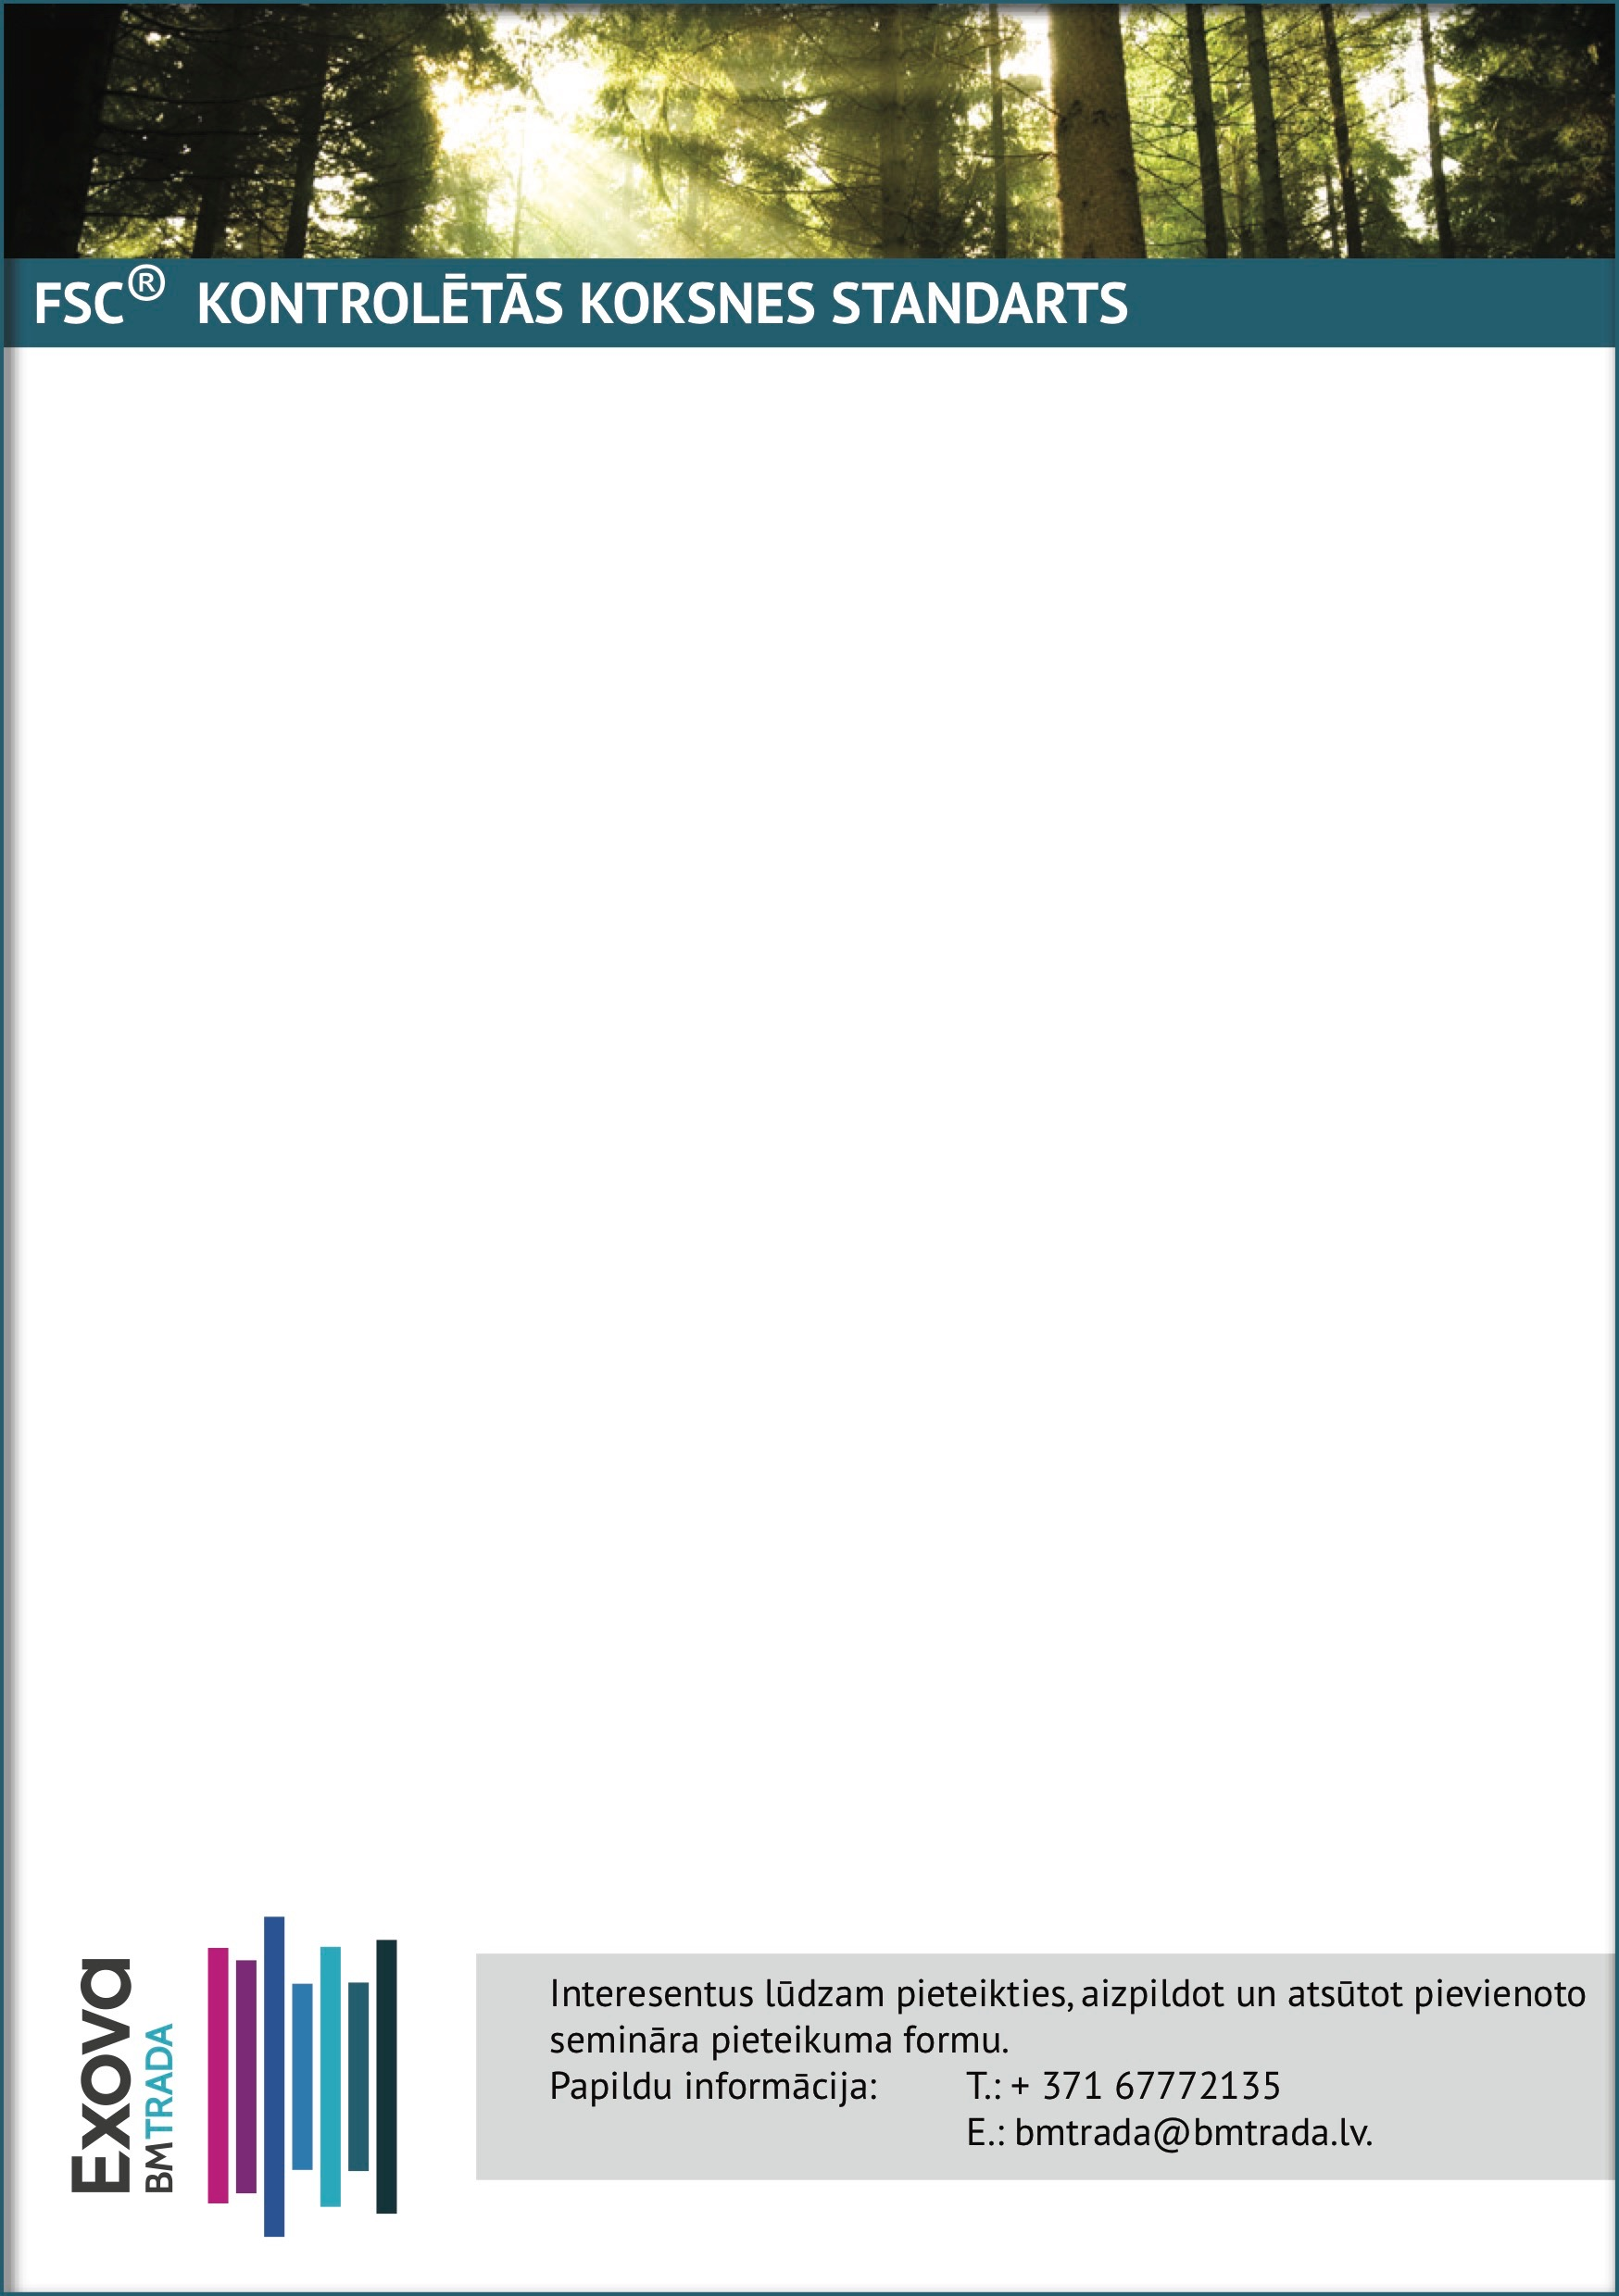

PIETEIKUMA FORMA SEMINĀRAM 23.11.2016.

**MEŽU UN PIEGĀDES ĶĒŽU SERTIFIKĀCIJA**

| UZŅĒMUMS | |
| --- | --- |
| NOSAUKUMS: |  |
| REĢ.NR.: |  |
| JUR.ADRESE: |  |
| BANKA: |  |
| KODS: |  |
| KONTA NR.: |  |
| KONTAKTTĀLRUNIS: |  |
| FAKSS: |  |
| MĀJAS LAPA: |  |

| KURSA DALIBNIEKS | |
| --- | --- |
| VĀRDS, UZVĀRDS: |  |
| KONTAKTTĀLRUNIS: |  |
| E-PASTS: |  |